Повышение качества образования через реализацию проекта «Инженерный класс» в МБОУ «Лицей №89» г. Кемерово.

Безрукова Александра Сергеевна, замдиректора по УМР МБОУ»Лицей №89», г. Кемерово

Качество образования- это востребованность полученных знаний в конкретных условиях, их применения для достижения конкретной цели и повышения качества жизни. Качество знаний определяется их фундаментальностью, глубиной и востребованностью в работе после окончания обучения. Именно повышению качества образования и получению нашими учениками качественных, востребованных в будущей работе знаний, способствует реализуемый в МБОУ «Лицей №89» с 1 сентября 2018 года инновационный проект «Инженерный класс». Проект «Инженерный класс» решает задачи повышения качества образования, реализации концепции инженерного образования, повышения престижа инженерной специальности и мотивации школьников к получению инженерной специальности.
Создание инженерных классов в школе обусловлено задачами, которые стоят перед экономикой страны. Об этом неоднократно говорил и президент Российской Федерации В. В. Путин: «Мы живем в период кардинальных перемен в экономической жизни всего мира. Никогда еще столь быстро не обновлялись технологии. Выигрывает тот, кто полнее других использует новые возможности. Нам необходимо выстроить эффективный механизм обновления экономики, найти и привлечь необходимые для нее огромные материальные и кадровые ресурсы. Высокий уровень образования населения, огромное наследие фундаментальной науки, наличие инженерных школ — мы обязаны задействовать все эти факторы»
В связи с тем, что мы проживаем в промышленном регионе - Кемеровская область-Кузбасс, реализация проекта «Инженерный класс» отвечает перспективным задачам социально-экономического развития Кемеровской области и страны.
Целью проекта «Инженерный класс» является повышение качества образования, создание среды, способствующей формированию у обучающихся мотивации к выбору профессиональной деятельности по инженерной специальности, повышение престижа инженерно-технологического образования через использование современных форматов обучения, оказание помощи обучающимся в профессиональном самоопределении, становлении.
Задачи проекта:
- Способствовать повышению качества образования и достижению высокого уровня учебной мотивации через использование современных технологий обучения, воспитания и развития обучающихся;
- Способствовать формированию основ инженерного мышления в урочной и внеурочной деятельности;
- Создать комплекс учебно-методических и дидактических материалов, обеспечивающих реализацию системы инженерно-технологического образования в рамках внеурочной деятельности и дополнительного образования;
- Разработать модель сетевого взаимодействия лицея с заинтересованными партнерами и создать условия для эффективного взаимодействия по развитию инженерно-технологического образования;
- Повышать эффективность системы работы с одаренными и высокомотивированными обучающимися;
- Формировать положительное восприятие инженерной деятельности, через вовлечение учащихся и их родителей в систему образовательных событий, совершенствование принципов информационной открытости лицея для общественности, доведение информации через официальный сайт лицея licey89.ru (раздел «Инженерный класс») и блог Telegram МБОУ «Лицей 89» Кемерово.
Модель инженерно-технологического образования в МБОУ «Лицей №89 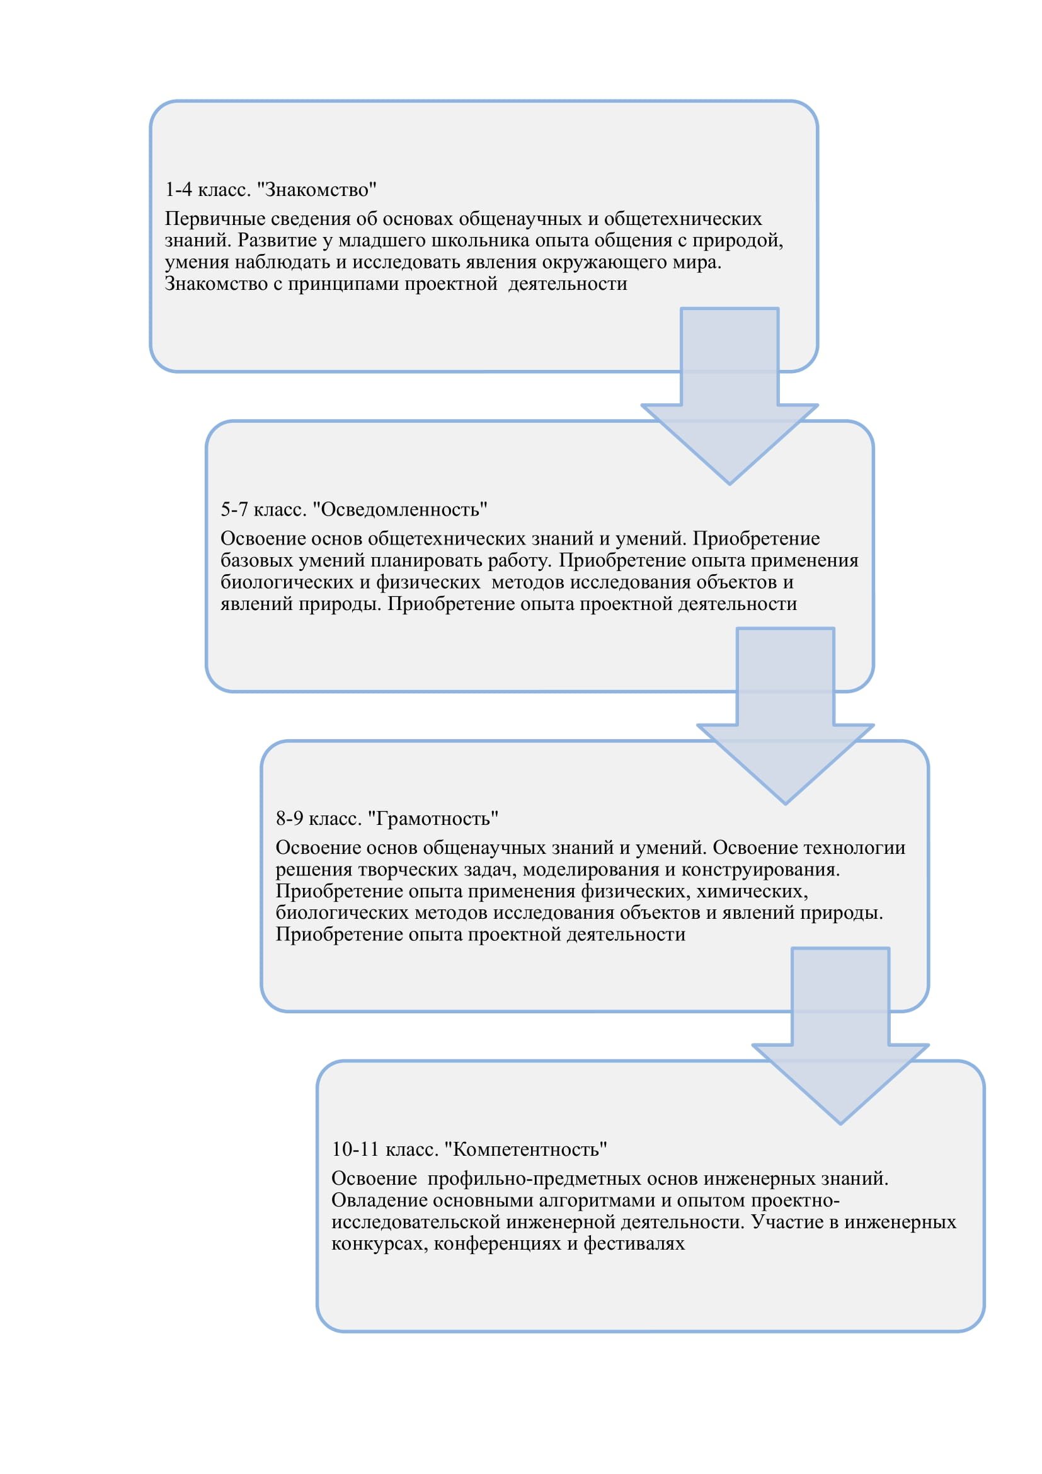
Основные направления реализации проекта «Инженерный класс»
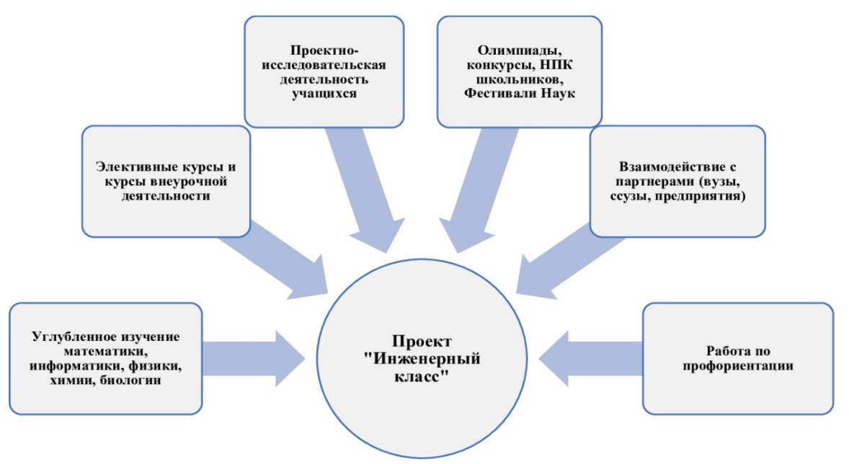
Проект «Инженерный класс» объединил усилия учителей лицея и лучших преподавателей Кузбасского государственного технического университета им. Т.Ф. Горбачева и Кемеровского государственного университета.
Обучающиеся 5-11-х классов лицея имеют возможность посещать занятия в Центре детского научного и инженерно-технического творчества при КузГТУ «УникУм» по направлениям: науки о Земле; робототехника; искусственный интеллект; интеллектуальная электромеханика.
В рамках данных занятий учащиеся получили возможность слушать лекции преподавателей КузГТУ в области физики, математики, компьютерной и электронной инженерии: по электронике, программированию, электротехнике, маркшейдерскому делу, 2D/3D-моделированию и прототипированию, робототехнике.
Практические занятия позволяют учащимся познакомиться с профессиональной деятельностью инженера, освоить на практике высокотехнологичное оборудование: прикладной двухмерный и трехмерный САПР; лазерный режущий станок с ЧПУ; фрезерный станок с ЧПУ; 3D-принтер.
В рамках проекта «Инженерный класс» большое внимание уделяется профориентационной работе. В целях формирования мотивации к выбору профессиональной деятельности по инженерным специальностям лицеисты ежегодно принимают участие в проведении мероприятий Всероссийской акции «Дни без турникета»: посещают мастер-классы и принимают участие в проведении лабораторных испытаний и опытов, знакомятся с результатами научных исследований и успешно реализованных проектов, с уникальными изобретениями ученых и студентов, встречаются с представителями факультетов – заведующими кафедр, лабораторий, аспирантами и студентами.
С 2020 года лицей является участником Ассоциации образовательных организаций "Консорциум по развитию школьного инженерно-технологического образования". Это добровольное объединение образовательных организаций различного уровня, общественных организаций и иных объединений и ассоциаций других заинтересованных лиц — участников Консорциума, объединённых задачами повышения качества образования и развития новых форм взаимодействия участников отношений в сфере образования, организации образовательного процесса, обеспечения непрерывного образования и научно-технологического инновационного развития в области школьного образования.
Участники Ассоциации образовательных организаций "Консорциум по развитию школьного инженерно-технологического образования" — это ведущие образовательные организации своего региона, осуществляющие углублённое изучение отдельных предметов. Углублённое изучение учебных предметов, открытие инженерных классов является базисом формирования инженерных компетенций подрастающего инженерного поколения. Целью участия в Консорциуме по развитию инженерно-технологического образования в Российской Федерации на федеральной инновационной площадке Инженерно-технологической школы №777 Санкт-Петербурга является создание условий для формирования личностных, интеллектуальных и творческих компетенций обучающихся и повышение мотивации к изучению технических профессий. Учащиеся получают шанс объединиться с ровесниками из разных городов и получить возможность для предметного погружения в техническую деятельность.
Конкурсные и обучающие мероприятия для школьников направлены на развитие и совершенствование навыков научно-исследовательской и проектной деятельности, технического моделирования, развитие инженерных компетенций обучающихся, формирование инженерного мышления, на расширение профориентационной деятельности школьников. В рамках Консорциума учащиеся МБОУ «Лицей «89» приняли участие во всероссийских конкурсах:

Название | Количество участников | Результат
Математическая викторина для 5 классов | 5 | 4 место
Интеллектуальная командная игра «Межпредметная биржа» | 5 | 3 место
Интеллектуальная командная игра «Что? Где? Когда?» | 4 | участие
Онлайн-квест по математике «Математическое созвездие» | 5 | участие
Интеллектуальная игра  " Научные миры  М.В.Ломоносова". | 6 | участие
Всероссийский онлайн-квест "АтомоХОД" | 4 | участие
Инженерные онлайн соревнования «PROрыв» | 5 | учасие
Инженерное соревнования «Технолёлка» | 2 | участие
Всероссийский онлан турнир «IT. ФорУм» | 7
Инженерный онлайн IT-квиз | 7 | призеры
Онлайн квест «Крипто» | 5 | участие
Математическая онлайн игра "Битва умов" | 5 | участие
Онлайн игра «Бионика» | 11 | участие
Участие в турнире «Инженерное наследие». | 5 | победители
Участие в онлайн-квесте по информатике. | 4 | участие
Всероссийский турнир «Информатик+» | 3 | участие
Всероссийская онлайн игра «Поехали!» | 5 | участие
Онлайн игра «Per sapera ad astra» | 8 | участие
Межрегиональный конкурс «Skillbox» | 3 | призеры
Межрегиональный онлайн хакатон | 3 | участие
Межрегиональный конкурс мультимедийных презентаций «Космос далёкий и близкий» | 3 | призеры
Конкурс видеороликов «Неизвестное в известном», Консорциум | 5 | участие
Серия интеллектуальных игр IT –форум» | 6 | призеры

Целью НПК, проводимых в рамках Консорциума по развитию школьного инженерно-технологического образования в Российской Федерации является выявление и распространение эффективных педагогических практик, направленных на развитие инженерных компетенций обучающихся, развитие допрофессиональных компетенций обучающихся в соответствии с будущим профилем их деятельности и современными условиями информатизации общества, формирование основ инженерно-технологического мышления, раскрытие научного и творческого потенциала учащихся. Учащиеся лицея приняли участие в 6 НПК, организованных различными учреждениями Российской Федерации:
Наименование конференции | Результат
VIII заочная межрегиональная научно-практической конференция  "Форсайт образования-территория технологических инициатив» | Диплом победителя  Диплом призера
ГБОУ «Инженерно-технологическая школа 777», Консорциум по развитию школьного инженерно-технологического образования в Российской Федерации,  Межрегиональный конкурс проектных и научно-  исследовательских работ «Интеллект будущего»  «Мои первые открытия»  1-4 классы | Диплом III степени  участие
Инженерно-технологическая школа № 777 г. Санкт-Петербурга, Консорциум по развитию инженерно-технологического образования Межрегиональная НПК  «Мои первые шаги в науке»  5-7 классы | Диплом победителя  Диплом призера
Межрегиональная научно-практическая конференция «Космос начинается с Земли» | Диплом победителя  Диплом призера
Инженерно-технологическая школа № 777 г. Санкт-Петербурга, Консорциум по развитию инженерно-технологического образования Межрегиональная научно-практической конференция «Я — исследователь» | Диплом победителя  Диплом призера
Всероссийская НПК  «Интеллект 21 века» | Лауреат  Диплом III степени

В течении 2023-2024 учебного года, в рамках Консорциума по развитию инженерно-технологического образования в Российской Федерации на федеральной инновационной площадке Инженерно-технологической школы №777 Санкт-Петербурга педагоги МБОУ «Лицей «89» приняли участие в вебинарах:
-Практико-ориентированный вебинар «Инженерное образование - будущее поколения 21 века»
-Практико-ориентированный вебинар «Формирование исследовательских компетенций юных инженеров через проектно-исследовательскую деятельность»
-Практико-ориентированный вебинар «Использование цифровых технологий в школьном инженерном образовании: передовой опыт»
-Практико-ориентированный вебинар «Инженерное образование на уроках математики»
-Практико-ориентированный вебинар «Проектные технологии как средство развития инженерного мышления обучающихся»
-Практико-ориентированный вебинар «Возможности ресурса внеурочной деятельности для реализации инженерного образования в начальной школе»
-Практико-ориентированный вебинар «Развитие инженерного мышления обучающихся на уроках физики
-Практико-ориентированный вебинар «Эффективные практики организации урочной и внеурочной деятельности по информатике»
-Практико-ориентированный вебинар «Здоровьесберегающие технологии в инженерной школе»
-Практико-ориентированный вебинар «Дополнительное образование: инновации, качество, ресурсы»
Учителями был получен теоретический опыт по сопровождению деятельности участников образовательных отношений, по развитию у учащихся инженерного мышления.
В рамках сетевого взаимодействия учителя лицея активно также активно делятся своим опытом по формированию инженерного мышления:
- 26.09.23 Всероссийский вебинар в рамках Консорциума по развитию школьного инженерного образования. Вебинар «Развитие инженерной компетентности школьников при решении технических задач на уроках физики» привлёк внимание коллег из более 30 школ Российской Федерации. Учитель физики поделилась своим опытом на тему «Роль проектной деятельности в реализации курса «Физические методы в инженерных исследованиях» в профильных классах».
- 24.10.23 учителя русского языка и литературы нашего лицея приняли участие во Всероссийском вебинаре в рамках Консорциума по развитию школьного инженерного образования. Всероссийский вебинар в рамках Консорциума «Читательская грамотность как механизм формирования инженерного мышления» привлёк внимание коллег из более 50 школ Российской Федерации. Учителя поделилась своим опытом на тему «Проектная и исследовательская деятельность на уроках русского языка как средство формирования естественно-научной грамотности».
- 12.03.24 учителя английского языка нашего лицея приняли участие во Всероссийском вебинаре в рамках Консорциума по развитию школьного инженерного образования. Всероссийский практико-ориентированный вебинар «Формирование инженерной мысли на уроках иностранного языка в рамках проектной и учебно-исследовательской деятельности» привлёк внимание коллег из более 50 школ Российской Федерации. Учителя поделилась своим опытом на тему «Применение ментальных карт в проектной деятельности на уроках английского языка».
В рамках сетевого взаимодействия с Кузбасским государственным техническим университетом и реализации муниципального проекта «Инженерный класс» трое учащихся одиннадцатых классов " посетили профориентационный проект для старшеклассников Кузбасса, организованный Кузбасским государственным техническим университетом и АО ХК «СДС-Уголь» – Инженерная школа «Учись в КузГТУ, работай в СДС». Ребята смогли получить актуальную информацию о правилах поступления в КузГТУ, погрузились в атмосферу реалистичной деловой игры «Фабрика процессов», поучаствовали в решении кейса «Чистый уголь-зеленый Кузбасс», познакомились со студенческим движением КузГТУ, поучаствовали в мастер-классе.
Самым важным этапом проекта стало Кейс-соревнование " Чистый уголь-зеленый Кузбасс " от СИ КузГТУ, во время которого формировались общие и профессиональные компетенции будущих инженеров-строителей, происходила популяризация инженерно-технического образования в области угольной сферы.
В рамках реализации программы «Школы-ассоциированные партнеры Сириуса» трое учащихся 8 классов приняли участие в профильной смене естественно-научной направленности.
В рамках реализации проекта «Инженерный класс» учащиеся 10 класса приняли участие в профильной смене для одаренных детей «Профильный инженерный класс».
Учащиеся 9 классов приняли участие во всероссийском инженерном конкурсе «Case-In». Ребята выполняли кейс – «Бережливые технологии для устойчивого развития». Проявив свои инженерные компетенции команда заняла 4 место.
В рамках реализации проекта «Инженерный класс» в течении 2023-2024 учебного года педагогами КузГТУ было организовано 5 экскурсий для учащихся 9 классов «Посещение института информационных технологий, машиностроения и автотранспорта». Ребятам рассказали о среднетехническом факультете КузГТУ, профессиях инженеров, правилах поступления. Также они побывали в лаборатории робототехники, познакомились с возможностями имеющихся там роботов. В классе автодела ребята попробовали себя в роли водителя БЕЛАЗа. Также учащиеся 7 классов посетили 6 экскурсий в Центр Управления полетами. ЦУП КузГТУ оснащен коллективной радиостанцией, которая дает возможность прямой связи с экипажем МКС на радиолюбительских частотах и приема изображений с метеорологических спутников. Ребята узнали, что комплекс «Завиток-М» обеспечивает двустороннюю связь с малыми космическими аппаратами – это позволяет как получать информацию со спутников, например, результаты научных экспериментов, так и передавать им различные целевые задачи.
Постоянное взаимодействие ведется с региональным центром «Сириус. Кузбасс», в рамках реализации программы «Школы-ассоциированные партнеры Сириуса":
- «Смена для учащихся региональных профильных и предпрофессиональных классов», февраль 2024.
- «Олимпиадная математика», март 2024.
- Интенсивная проектная смена «НТО. Старт», трек "Инженерный", в рамках реализации программы «Школы-ассоциированные партнеры Сириуса", апрель 2024.
В 2022-2023 учебном году был заключен договор о сотрудничестве с Кемеровским горно-техническим техникумом. В 2023-2024 году сотрудничество продолжается для реализации проекта «Инженерный класс». Учащиеся 8 и 9 классов посетили 11 экскурсий «Профессии на все времена. Инженер-профессия настоящего и будущего». Ребятам рассказали о перспективах профессии инженера и IT-специалиста. Школьники также ознакомились с оборудованием для добычи угля, техникой безопасности нахождения на шахте. Ребятам рассказали подробно о рабочем цикле очистного комплекса. Добыча угля открытым способом тоже произвела впечатление на ребят. Сотрудники рассказали о важности получения инженерного образования и овладения ключевыми компетентностями, необходимыми для жизни и профессиональной реализации в поликультурной и высокотехнологической среде.
Также в 2022-2023 учебном году был заключен договор о сотрудничестве с ГАО «Мой бизнес». В 2023-2024 году сотрудничество продолжается и в рамках реализации проекта «Инженерный класс» учащиеся 8 классов посетили 5 экскурсий в Кузбасском технопарке. Кузбасский технопарк основан в 2011 году в рамках государственной программы "Создание в Российской Федерации технопарков в сфере высоких технологий" Министерства связи и массовых коммуникаций РФ. Кузбасский технопарк является региональным оператором Фонда «Сколково». Технопарк предоставляет инфраструктуру для размещения инновационных и сервисных компаний, содействует в продвижении проектов и технологий на целевые рынки, обеспечивает взаимодействие инновационных компаний с государственными и контролирующими органами, крупными промышленными предприятиями, работающими на территории Кемеровской области. Ребята узнали об экологической обстановке в нашем городе, поработали на тренажере виртуальной реальности, увидели уникальные проекты аэросани, сани на воздушной подушке, созданные для МЧС.
Также были организованы 3 встречи с предпринимателями: «Твое будущее-твой выбор». Эти встречи направлены на развитие у школьников soft skills, необходимых для успеха в будущей карьере, а также на формирование представлений у школьников о трансформирующемся рынке труда и перспективных профессиях будущего.
На протяжении 2023-2024 учебного года осуществлялось взаимодействие с компанией интернет-провайдером Goodline. В рамках реализации проекта «Инженерный класс» учащиеся 9-10 классов посетили 7 экскурсий «Инженер-профессия будущего». Ребята познакомились с работой инженеров в самой крупной компании интернет-провайдера в Кузбассе. Экскурсии проводятся для развития новых форм взаимодействия участников отношений в сфере образования, обеспечения непрерывного образования и научно-технологического инновационного развития в области школьного образования.
В 2023-2024 учебном году был заключен договор о сотрудничестве с ФГОБОУ ВО «Кемеровский государственный университет». В рамках реализации муниципального проекта «Инженерный класс» учащиеся 10-11 классов посетили 4 экскурсии на кафедру геологии и географии. Ребята рассмотрели геологические экспозиции и познакомились с профессией инженера-геолога. Десятиклассники узнали, что содержание инженерной геологии заключается в комплексном изучении, оценке и прогнозировании геологических условий строительства и эксплуатации различных инженерных сооружений. А также экскурсоводы познакомили ребят с инженерной геодинамикой, которая рассматривает механизм, динамику и закономерности формирования геологических процессов.
В рамках сотрудничества с КАО «АЗОТ» десятиклассники нашего лицея провели кейс-чемпионат "Инженерные классы Кузбасса". Участники кейс-чемпионата из г. Кемерово и г. Ленинск-Кузнецкого начали с квиза, а также решения инженерных задач, связанных с проблемами развития Кузбасса. Также старшеклассники приняли участие в экскурсии по ЦОПП, во время которой ребята узнали о дронах, VR-очках, а также собирали пирамиду из кубиков с помощью робота. А после экскурсии состоялось решение и защита инженерных кейсов. Кейс-чемпионат -это замечательная возможность попробовать себя в новой сфере инженерной деятельности. Он позволил сориентировать выбор старшеклассников Кузбасса в пользу инженерных специальностей.
В Центре детского научного и инженерно-технического творчества при КузГТУ «УникУм» под руководством преподавателей вуза осуществляется подготовка обучающихся к научно-техническим конкурсам. Результаты участия лицеистов в конкурсах инженерно-технической направленности:
- Призер регионального этапа научно-технического конкурса «Инженериада» при поддержке Акционерного общества «Угольная компания «Кузбассразрезуголь»;
- Победители научно-практического конкурса «Школьник в современной науке» в рамках XI Всероссийской 64 научно-практической конференции молодых ученых с международным участием «Россия молодая»;
- Специальный приз Детского научного конкурса проектов Фонда Андрея Мельниченко: грант на реализацию проекта «Политех Авто»;
- Призер Регионального конкурса презентаций «Сириус. Кузбасс» «Отворяя двери в космос» в номинации «Космические специальности»;
- Чемпионы заочного и очного этапа Школьной лиги VII Международного инженерного чемпионата «CASE-IN», проекта платформы «Россия – страна возможностей», созданной по инициативе Президента России В. В. Путина;
- Победители Общероссийского конкурса инженерных решений, организованного АО «СО ЕЭС» и фондом «Надежная смена» при поддержке Инженерной компании «Прософт-Системы»;
- Победители регионального этапа конкурса «Инженериада Уральской горно-металлургической компании»;
- Призеры Школьной лиги Международного инженерного чемпионата «CASE-IN».
- Призер Конкурса инженерных решений Чемпионата «CASE-IN» в номинации «Создание макета устройств или сооружений, имеющих отношение к топливно-энергетическим комплексам атомной промышленности».
Ежегодно обучающиеся инженерного класса являются победителями и призерами вузовских олимпиад по математике, физике, химии, биологии, информатике областной открытой олимпиады для обучающихся образовательных организация Кемеровской области (КемГУ), областной олимпиады школьников «Будущее Кузбасса» (КузГТУ), олимпиады «ЭлТех» (КузГТУ), межрегиональной олимпиады школьников «САММАТ».
Под руководством учителей обучающиеся лицея ежегодно становятся победителями и призёрами олимпиад, конкурсов, конференций школьников:
- Всероссийский форум «Мы гордость Родины»;
- Всероссийский конкурс «Мой вклад в величие России»;
- Всероссийская научно-практическая конференция им. Жореса Алферова и «Школьная лига ИТШ-ЛЭТИ»;
- Межрегиональные научно-практические конференции «Мои первые шаги в науку», «Цвети, Шахтерская земля!», «Я — исследователь»;
- Региональная научно-практическая конференция «Диалог», «Эрудит»;
- Городская научно-практическая конференция «Интеллектуал»;
- Городское научное соревнование «Юниор».

Этап ВСОШ | Победители и призёры ВСОШ
Этап ВСОШ | 2021-2022 | 2022-2023 | 2023-2024
Муниципальный | 13 | 14 | 14
Региональный | 1 | 3 | 1

- Призер заключительного этапа Всероссийской олимпиады школьников по географии в г. Липецке.
В рамках реализации проекта «Инженерный класс» в 2023 - 2024 учебном году педагоги лицея повели цикл городских вебинаров по теме «Формирование основ инженерного мышления в урочной и внеурочной деятельности» для заместителей руководителей образовательных учреждений и педагогов, на Всероссийских практико-ориентированных вебинарах в рамках работы Консорциума по развитию школьного инженерно-технологического образования в Российской Федерации, созданного на базе инженерно-технологической школы №777 г. Санкт-Петербурга.
Педагоги лицея делятся опытом по формированию инженерного мышления путем публикаций:
- Выступление на международной НПК «Наука XXI века: возможности, проблемы, перспективы» на тему «Доступ к качественному образованию при использовании современных образовательных технологий»;
- Выступление на XII Межрегиональной НПК «Инновации в образовании: опыт реализации» на тему «Использование логических игр для формирования инженерного мышления»;
- Выступление на XII Межрегиональной НПК «Инновации в образовании: опыт реализации» на тему «Физические методы в инженерных исследованиях».
Результаты реализации проекта «Инженерный класс» в МБОУ «Лицей №89»:
- повышение качества образования, что подтверждается высокими результатами единого государственного экзамена (ЕГЭ). Результаты ЕГЭ-2024 представлены в таблице.
Таблица
Предмет | Средний балл ЕГЭ
Предмет | МБОУ «Лицей №89» | Российская Федерация
Русский язык | 80 | 71
Математика (профильная) | 71 | 55
Физика | 57 | 55
Химия | 62 | 54
Биология | 52 | 51
Информатика | 63 | 63
Обществознание | 64 | 56
История | 56 | 55
География | 100 | 59
Литература | 75 | 66
Английский язык | 77 | 72

Как видно из таблицы средний балл ЕГЭ в лицее по всем предметам выше, чем в Российской Федерации.
В 2024 году два выпускника инженерного класса получили 100 баллов на ЕГЭ по русскому языку.
- повышение уровня учебной мотивации в изучении предметов естественно-математического цикла, информационных технологий, конструирования и проектирования с выходом на проектно-исследовательскую деятельность, что подтверждается результатами участия обучающихся лицея в конкурсах инженерно-технической направленности, которые были представлены выше;
- создание комплекса учебно-методических и дидактических материалов, обеспечивающих реализацию системы инженерно-технологического образования;
- формирование и развитие инженерных компетенций учащихся через преподавание курсов по выбору и активное сотрудничество с высшими профессиональными учебными заведениями;
- формирование положительного общественного мнения о престижности профессии «инженер», что подтверждается результатами самоопределения выпускников инженерного класса лицея.
Для продолжения образования 89% выпускников инженерного класса в 2023 году и 94% выпускников в 2024 году выбрали инженерно-технологические специальности в высших учебных заведениях нашей страны.
Отметим, что конечная цель проекта «Инженерный класс» не заключается в том, чтобы все выпускники лицея получили инженерную специальность. Мы хотим создать максимально объективное представление о профессиях инженерно-технологического направления, которые востребованы в нашем регионе, обеспечить качественную подготовку для тех учащихся, которые выберут в дальнейшем профессию инженера и технолога, развить у выпускников личностные навыки, необходимые в выбранной профессиональной области.

